甘肃省智慧阳光采购平台专家征集系统

操
作
说
明

甘肃成兴信息科技有限公司
2021年1月

目录
一、 基本信息录入 2
二、 登录系统 2
三、 专家信息修改 2
四、 专业信息修改 2
五、 专业信息删除 3
六、 附件资料上传 3
七、 提交审批 3
八、 审核状态查看 4
九． 提示 5

- 基本信息录入
请您使用IE10以上的IE浏览器打开http://36.133.231.140:8084/tab/AddBidExpert.aspx，录入基本的专家信息。录入完成后，点击提交按钮。系统会将用户名和密码以短信的形式发送至您的手机。
- 登录系统
手机收到短信后，点击【进入系统】按钮，进入登录页面http://36.133.231.140:8084/Userlogin.aspx。使用短信中的用户名和密码登录系统。
- 专家信息修改
点击左侧菜单栏中的专家档案，选中记录，并点击修改按钮，进入修改页面，进行专家信息的修改，修改完成后点击保存按钮。若录入信息合适，不需要修改。则跳过此步骤。
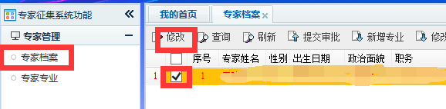
- 专业信息修改
点击专家档案，选中记录，点击修改专业按钮。若新增专业信息，则点击新增专业。信息录入完成后点击保存按钮。
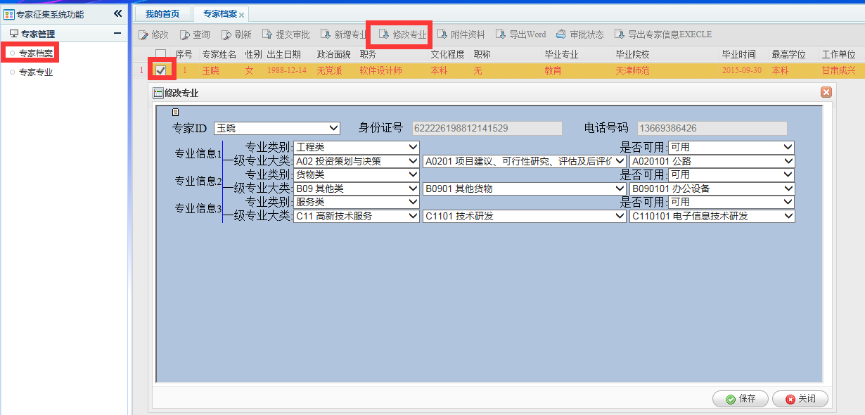
- 专业信息删除
点击专家专业，选中要删除的专业信息，点击删除按钮进行删除。
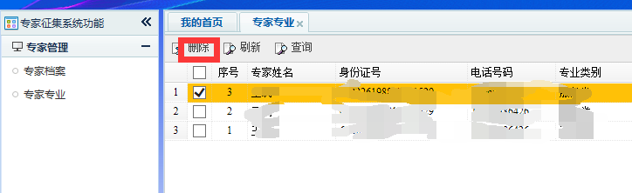

- 附件资料上传
点击专家档案，选中信息，点击附件资料 。在打开的页面进行图片上传。图片大小不能超过10M。
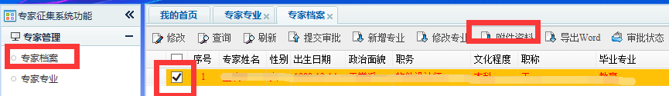
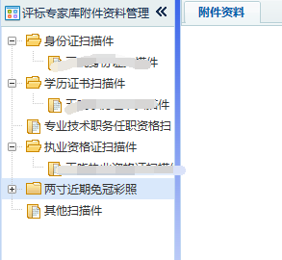
- 提交审批
确认信息无误后，点击专家档案，选中信息，点击提交审批按钮，进行信息的提交审核。提交审核后不能进行信息的修改。管理员审核结果会以短信方式通知，系统首页也可查看。
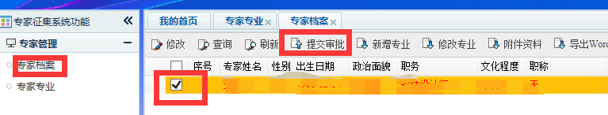
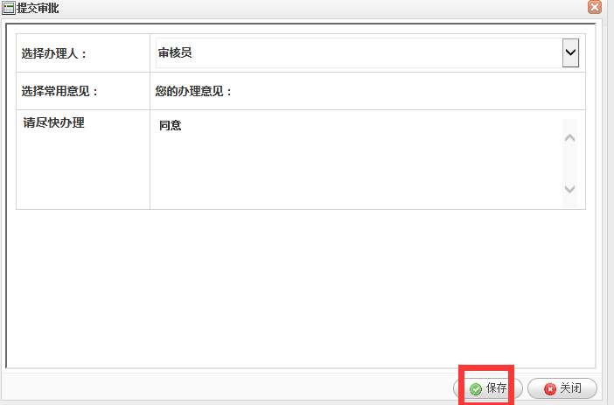
- 审核状态查看
点击专家档案，选择信息，点击审批状态按钮，可以进行审批状态的查看。或者在我的首页进行审批状态的查看
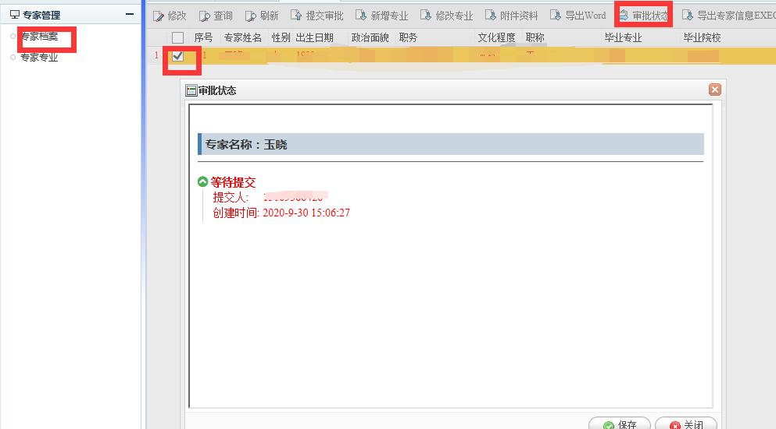
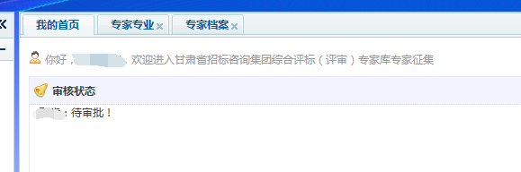

九．提示
1.此填报系统需要使用IE10以上的浏览器。若您浏览器是IE10以上，点击提交按钮没有任何反应。您可以刷新填报页面，在填报页面仅填写姓名、出生年月、毕业时间、工作单位、身份证号、从事专业年限、手机电话这几项信息，进行信息的提交。您收到用户名和密码，登录系统后，按照上述三、四、六、七步骤进行信息的完善。

